Αθήνα, 24.10.2018
Προς :
Όλα τα Σωματεία –
Μέλη της ΕΛ.Ο.Τ.

ΠΡΟΚΗΡΥΞΗ

Η Ελληνική Ομοσπονδία Ταεκβοντό προκηρύσσει το :
ΚΥΠΕΛΛΟ ΠΑΝΕΛΛΗΝΙΑΣ ΣΥΜΜΕΤΟΧΗΣ
«ΓΕΩΡΓΙΟΣ ΒΟΛΑΡΗΣ»
έτους 2018

ΤΟΠΟΣ ΔΙΕΞΑΓΩΓΗΣ ΑΘΗΝΑ - Ολυμπιακό Στάδιο Άνω Λιοσίων, (Διεύθυνση : Έξοδος 5 Αττικής Οδού – Αρτάκης & Ελλησπόντου).

ΗΜΕΡΟΜΗΝΙΑ ΑΓΩΝΩΝ Τετάρτη 14 και Πέμπτη 15 Νοεμβρίου 2018. Ώρα έναρξης καθημερινά 09:00 π.μ.

ΔΙΚΑΙΩΜΑ ΣΥΜΜΕΤΟΧΗΣ Όλοι οι αθλητές – αθλήτριες εγγεγραμμένοι σε συλλόγους – μέλη της ΕΛ.Ο.Τ., αναλυτικά ως εξής :

ΕΠΙΣΗΜΑΝΣΕΙΣ 1. Το δικαίωμα συμμετοχής εξασφαλίζεται με την προϋπόθεση ότι οι συμμετέχοντες σύλλογοι έχουν προβεί στην εξόφληση της ετήσιας συνδρομής τους στην ΕΛ.Ο.Τ. για το έτος 2018 και ότι έχουν προβεί στην απόκτηση της Ειδικής Αθλητικής Αναγνώρισης από την Γ.Γ.Α.
2. Η ΕΛ.Ο.Τ. θα δέχεται αιτήσεις για έκδοση βιβλιαρίων αθλητικής ιδιότητας μέχρι και την Παρασκευή 9 Νοεμβρίου 2018.
3. Τα βιβλιάρια αθλητικής ιδιότητας θα πρέπει να είναι θεωρημένα από την ΕΛ.Ο.Τ., να έχουν την σφραγίδα του σωματείου και να είναι υπογεγραμμένα από τον Γραμματέα του συλλόγου. Επίσης θα πρέπει να αναγράφεται ο βαθμός Κουπ που κατέχει ο αθλητής – αθλήτρια και να φέρει επικύρωση από το σωματείο.
4. Για τους αθλητές – αθλήτριες, οι οποίοι είναι κάτοχοι Νταν, θα πρέπει απαραίτητα να είναι καταχωρημένος ο βαθμός Νταν στο θεωρημένο από την ΕΛ.Ο.Τ. βιβλιάριο του/της. Η καταχώρηση του βαθμού Νταν, θα πρέπει να έχει σφραγίδα της ΕΛ.Ο.Τ.
5. Οι γεννηθέντες αθλητές – αθλήτριες του έτους 2001, σε περίπτωση που επιθυμούν, θα μπορούν να δηλωθούν στην κατηγορία Ανδρών – Γυναικών και Εφήβων – Νεανίδων, καταβάλλοντας το αντίστοιχο παράβολο και για τις δύο κατηγορίες.
6. Όλοι οι αθλητές – αθλήτριες, προπονητές, αρχηγοί ομάδων καθώς και όποιος δηλωθεί στο TPSS με ιδιότητα από τον σύλλογο, θα πρέπει υποχρεωτικά σύμφωνα με οδηγία της Παγκόσμιας Ομοσπονδίας (W.T.F.), να είναι κάτοχος της Παγκόσμιας Κάρτας Global Athletic License – G.A.L.. ή Global Official License – G.O.L.

ΔΗΛΩΣΕΙΣ ΣΥΜΜΕΤΟΧΗΣ 1. Θα γίνονται μόνο ηλεκτρονικά, από τον κάθε σύλλογο, ο οποίος θα είναι και υπεύθυνος για την ορθότητα της δήλωσης συμμετοχής του, στην οποία θα πρέπει υποχρεωτικά να αναγράφονται : όνομα προπονητή, αρχηγού αποστολής, ονόματα αθλητών – αθλητριών καθώς επίσης κατηγορία βάρους, ηλικία, κ.λπ.
2. Δηλώσεις συμμετοχής ή τυχόν αλλαγές, μετά την λήξη της προθεσμίας δεν θα γίνονται δεκτές. Επίσης δεν θα γίνονται δεκτές δηλώσεις συμμετοχής με φαξ ή με email.
3. Η καταχώρηση εγγραφής της δήλωσης συμμετοχής σας, θα γίνει στην ιστοσελίδα : http://www.tpss.eu

4. Εάν έχετε ήδη δημιουργήσει λογαριασμό στο TPSS απλά ζητήστε τον κωδικό εξουσιοδότησης (κάνετε login στο TPSS και κατόπιν πηγαίνετε στο Πρωτάθλημα και πατάτε το κουμπί εξουσιοδότησέ με).

5. Στην ιστοσελίδα της ΕΛ.Ο.Τ. υπάρχει ανακοίνωση με αναλυτικά βήματα που θα πρέπει να ακολουθήσετε προκειμένου να εγγραφείτε ή αν έχετε ήδη εγγραφεί να καταχωρήσετε την δήλωση συμμετοχής σας στην προαναφερόμενη ιστοσελίδα.

ΠΑΡΑΒΟΛΟ ΣΥΜΜΕΤΟΧΗΣ 1. Για την συμμετοχή κάθε αθλητή – αθλήτριας, ο σύλλογος θα καταβάλλει το ποσό των 40 € (σαράντα ευρώ) μέχρι και την Παρασκευή 9 Νοεμβρίου 2018 στον αριθμό τραπεζικού λογαριασμού της ΕΛ.Ο.Τ. : 6577-105152-814, Τράπεζα Πειραιώς. Η απόδειξη κατάθεσης θα πρέπει να είναι συνολική σύμφωνα με τους δηλωθέντες αθλητές - αθλήτριες και να αναφέρει την επωνυμία του συλλόγου.
2. Οι πληρωμές είναι ΥΠΟΧΡΕΩΤΙΚΟ να γίνουν και να σταλούν με φαξ στο 2106820116 ή με email : info@elot-tkd.gr μέχρι την Παρασκευή 9 Νοεμβρίου 2018.
3. Σε περίπτωση μη προσέλευσης αθλητή – αθλήτριας, δεν επιστρέφονται τα χρήματα.
4. Η πρωτότυπη απόδειξη θα κατατίθεται στην γραμματεία των αγώνων – από τον προπονητή ή τον αρχηγό ομάδας και θα επιστρέφεται αφού σφραγιστεί από την γραμματεία της ΕΛ.Ο.Τ.

ΛΗΞΗ ΕΓΓΡΑΦΩΝ 1. Αθλητών, αθλητριών και παραγόντων (Προπονητή και Αρχηγού Ομάδας) έως τη Παρασκευή 9 Νοεμβρίου 2018.

2. Δηλώσεις συμμετοχής ή τυχόν αλλαγές, μετά την λήξη της προθεσμίας (Παρασκευή 9 Νοεμβρίου 2018) δεν θα γίνονται δεκτές.

3. Δηλώσεις συμμετοχής με φαξ ή e-mail δεν θα γίνονται δεκτές.

4. Σε περίπτωση που αντιμετωπίσετε κάποιο πρόβλημα με την καταχώρηση της δήλωσης συμμετοχής σας παρακαλούμε όπως αποστείλετε ηλεκτρονικό μήνυμα στη διεύθυνση info@elot-tkd.gr περιγράφοντας αναλυτικά το πρόβλημα που αντιμετωπίζετε.

ΠΡΟΓΡΑΜΜΑ ΑΓΩΝΩΝ Το πρόγραμμα των αγώνων και για τις δύο ημέρες, θα ανακοινωθεί στην ιστοσελίδα της ΕΛ.Ο.Τ., τη Παρασκευή 9 Νοεμβρίου 2018.

ΠΡΟΓΡΑΜΜΑ ΖΥΓΙΣΗΣ ۞ ΕΠΙΣΗΜΗ ΖΥΓΙΣΗ : Το πρόγραμμα της επίσημης ζύγισης και για τις δύο ημέρες, θα ανακοινωθεί στην ιστοσελίδα της ΕΛ.Ο.Τ., τη Κυριακή 11 Νοεμβρίου 2018.

۞ ΤΥΧΑΙΑ ΖΥΓΙΣΗ : Όλοι οι αθλητές – αθλήτριες που πέρασαν την προηγούμενη ημέρα στην επίσημη ζύγιση θα πρέπει να είναι παρόντες στις 07:00 π.μ. για την τυχαία ζύγιση που θα πραγματοποιείται στο στάδιο κάθε πρωί. Η γραμματεία των αγώνων θα ανακοινώσει τα ονόματα των αθλητών – αθλητριών που θα επιλεχθούν τυχαία με ηλεκτρονικό σύστημα και θα αποτελούν ποσοστό επιλογής 10% του συνόλου των αθλητών που θα αγωνιστούν την ίδια ημέρα.

ΚΛΗΡΩΣΗ Την Τρίτη 13 Νοεμβρίου 2018 και ώρα 09:45 π.μ. θα διεξαχθεί η κλήρωση στα γραφεία της ΕΛ.Ο.Τ., Δήμητρας 19 (4^{ος} όροφος) – Αθήνα, για όλες τις κατηγορίες που θα αγωνίζονται και τις δύο (2) ημέρες.

ΕΝΗΜΕΡΩΣΗ ΠΡΟΠΟΝΗΤΩΝ Την Τετάρτη 14 Νοεμβρίου 2018 και ώρα 08:00 π.μ. θα πραγματοποιηθεί συγκέντρωση – ενημέρωση προπονητών, στον αγωνιστικό χώρο.

ΤΡΟΠΟΣ ΔΙΕΞΑΓΩΓΗΣ ΑΓΩΝΩΝ
- Οι αγώνες θα διεξαχθούν με ηλεκτρονικούς θώρακες και κάσκες Dae do, Gen – 2.
- Σύμφωνα με τους κανονισμούς της Παγκόσμιας Ομοσπονδίας.
- Η διάρκεια κάθε αγώνα για τις κατηγορίες Ανδρών – Γυναικών – Εφήβων – Νεανίδων καθορίζεται στους τρεις (-3-) γύρους των δύο (- 2 -) λεπτών με ένα (-1-) λεπτό διάλειμμα ανάμεσά τους.
- Η διάρκεια κάθε αγώνα για τις κατηγορίες των Παίδων – Κορασίδων σε τρεις (- 3 -) γύρους του του ενάμισι (-1½ -) λεπτού με ένα (- 1 -) λεπτό διάλειμμα ανάμεσά τους.
- Σε περίπτωση που θα υπάρξει πρόβλημα, ο αλυτάρχης των αγώνων έχει το δικαίωμα διαμόρφωσης του χρόνου διεξαγωγής.
- Οι αγώνες, όσον αφορά την κατηγορία Παίδων – Κορασίδων, θα διεξαχθούν ξεχωριστά για τις χρονολογίες γεννήσεως 2004 – 2005 και ξεχωριστά για τις χρονολογίες γεννήσεως 2006 – 2007.
- Οι αγώνες, όσον αφορά τις κατηγορίες Ανδρών – Γυναικών – Εφήβων – Νεανίδων, Παίδων – Κορασίδων (γεννηθέντες 2004-2005) και Παίδων – Κορασίδων (γεννηθέντες 2006-2007) θα διεξαχθούν ξεχωριστά για κάθε κατηγορία και με διαχωρισμό για μαύρες και έγχρωμες ζώνες.
- Κατά την ζύγιση των αθλητών – αθλητριών δεν θα υπάρχει καθόλου ανοχή.
- Τόσο κατά την προσέλευση στην ζύγιση, όσο και στον αγωνιστικό χώρο προκειμένου να αγωνιστούν, θα πρέπει υποχρεωτικά όλοι οι αθλητές – αθλήτριες να προσκομίζουν τα βιβλιάρια αθλητικής ιδιότητας θεωρημένα από Ιδιώτες ιατρούς ή από Ιατρούς που υπηρετούν σε Ν.Π.Δ.Δ. ή Ν.Π.Ι.Δ.. Η διάρκεια της θεώρησης είναι ετήσια.
- Οι αθλητές – αθλήτριες θα αγωνιστούν αποκλειστικά με ευθύνη των συλλόγων τους και υπεύθυνες δηλώσεις δεν θα γίνονται δεκτές.
ΕΛΕΓΧΟΣ ΑΘΛΗΤΩΝ Όλοι οι αθλητές – αθλήτριες που θα προσέρχονται στη «θέση ελέγχου αθλητών», θα πρέπει υποχρεωτικά τα προσωπικά e-foot protectors της Dae do (καλτσάκια με αισθητήρες) καθώς και τα γαντάκια, να τα κρατούν στο χέρι για τον πληρέστερο και πιο γρήγορο έλεγχο από τους διαιτητές των αγώνων.
ΕΝΣΤΑΣΕΙΣ Η ένσταση θα κατατίθεται εγγράφως εντός 10 λεπτών από την λήξη του αγώνα, αποκλειστικά και μόνο από τον Αρχηγό της Ομάδας του οποίου το όνομα θα πρέπει να υπάρχει στην ηλεκτρονική δήλωση συμμετοχής που έχει γίνει από τον σύλλογο στην διεύθυνση http://www.tpss.eu. H ένσταση θα πρέπει να συνοδεύεται με παράβολο αξίας 50 € (πενήντα ευρώ), στην γραμματεία των αγώνων.
ΣΗΜΕΙΩΣΕΙΣ
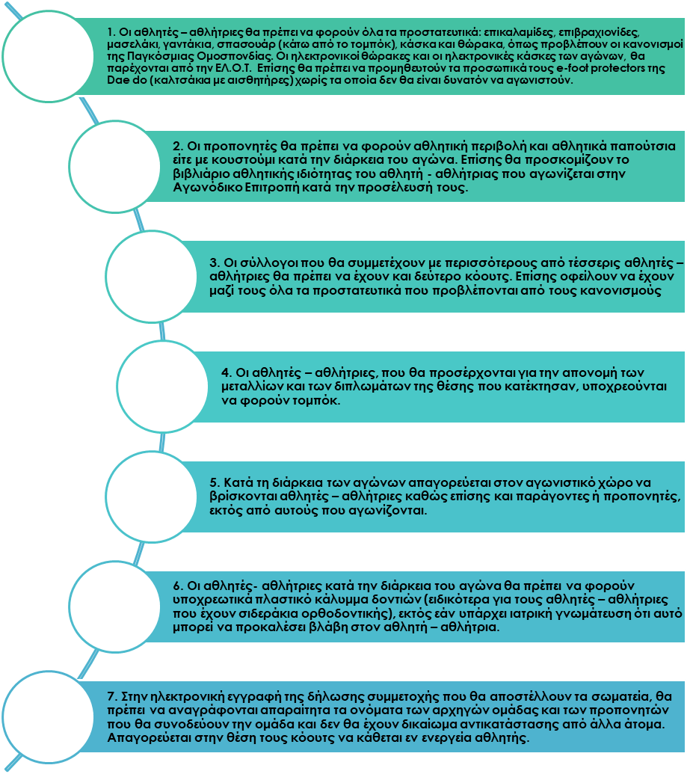

Εκ της ΕΛ.Ο.Τ.

